Fiche technique – Affectation du résultat (CF)

- Onglet AFFECT_RES_1 : affectation du résultat N-1 au cours de l’année N (année du CF)

L’objectif de l’onglet « Affect_Res_1 » est de renseigner le tableau réglementaire D1.

Pour chaque budget, les résultats comptables N-1 sont préalimentés dans la colonne (A) à partir des données du CF N-1. Ces résultats peuvent être corrigés.
Les reports à nouveau (comptes 110x et comptes 119 x) sont alimentés par les données de la balance d’entrée N et peuvent être corrigés dans l’onglet « BILAN_CLASSE_1 ».

Le résultat à affecter N-1 est égal au calcul suivant :
Résultat d’exploitation N-1
+ solde créditeur du compte 110 au 31/12/N-1 (colonne balance d’entrée crédit en N)
- solde débiteur du compte 119 au 31/12/N-1 (colonne balance d’entrée débit en N).

Ex : Pour le CF 2025 : un établissement présente un résultat comptable de +1.000€ sur son budget H en 2024.
En 2025, sa balance d’entrée présente un compte « 119 - RAN déficitaire » débiteur de 125 euros.

Illustration onglet « BILAN_CLASSE_1 » : l’import de la balance permet la reprise des données

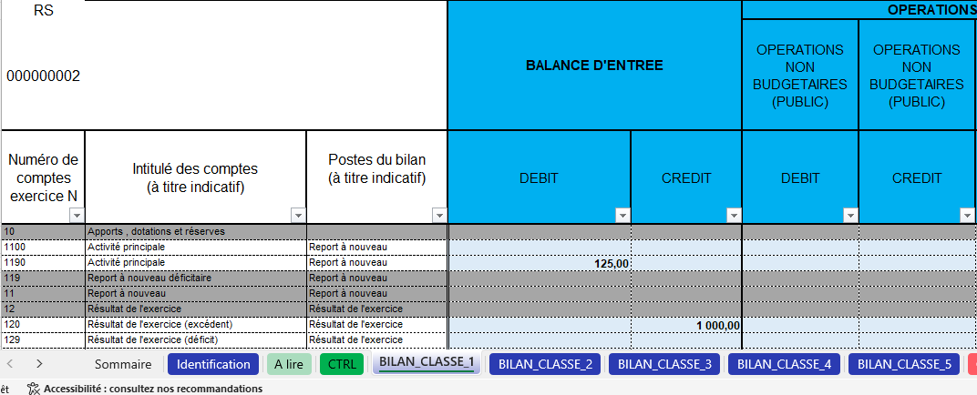

Dans l’onglet AFFECT_RES_1 : la colonne résultat comptable (A) est préalimentée mais peut être corrigée. Les reports à nouveau sont repris. A noter que le report à nouveau déficitaire doit être précédé d’un signe « – ».
Le résultat à affecter pour l’année 2024 est donc bien de : 1000 + 0 – 125 = 875
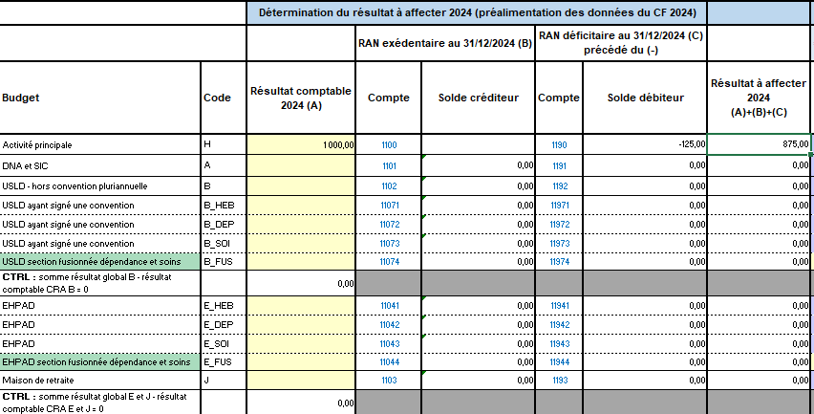

Ce montant « résultat à affecter » doit ensuite être réparti dans les colonnes de droite :
Un contrôle rapide à droite du tableau, permet de vous assurer que la totalité du résultat à affecter a bien été répartie.

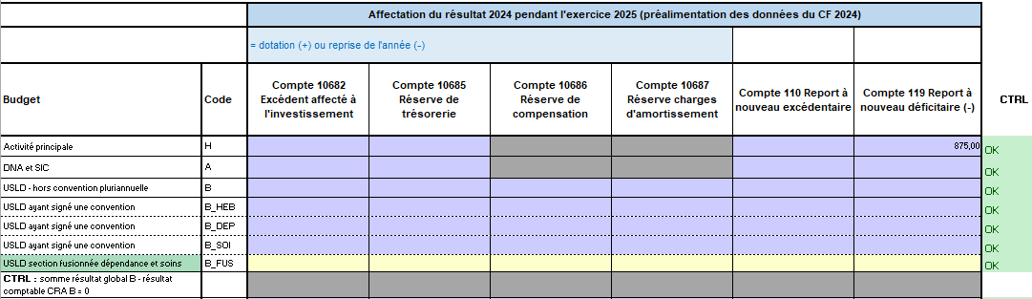

- Contrôle dans le cadre de données brutes relatif aux budgets B (USLD) et E (EHPAD) :

Un contrôle vérifie la répartition du résultat comptable global sur les différentes sections tarifaires. Les résultats comptables des trois sections tarifaires E_HEB, E_DEP, E_SOI et E_FUS sont additionnés et comparés au résultat global N-1 calculé dans l’onglet CRA E à partir des données de la colonne REALISATION N-1
Exemple : résultat comptable du CRA E N-1 (onglet CTRL) = 1412 euros
Dans la balance d’entrée 2025, les reports à nouveau saisis sont :
c/ 11041 RAN section hébergement excédentaire = 100 euros
c/ 11042 RAN section dépendance excédentaire = 15 euros
c/ 11943 RAN section soin déficitaire = 27 euros

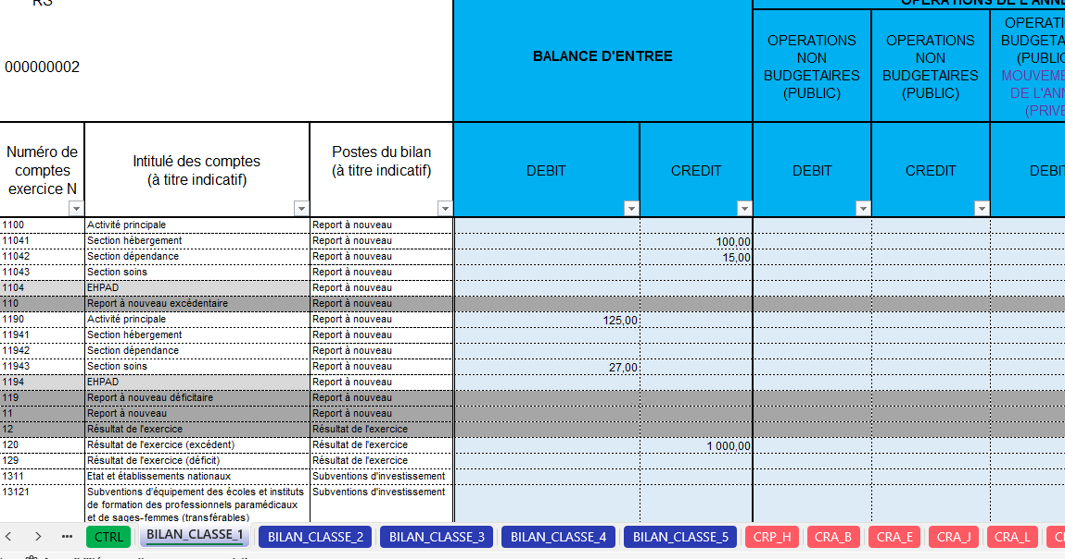

Le contrôle, ci-dessous entouré en vert, vérifie que la somme des résultats comptables des sections tarifaires est égale au résultat global de la colonne réalisation N-1 dans l’onglet CRA_E. Le montant du RAN déficitaire comporte un signe négatif.

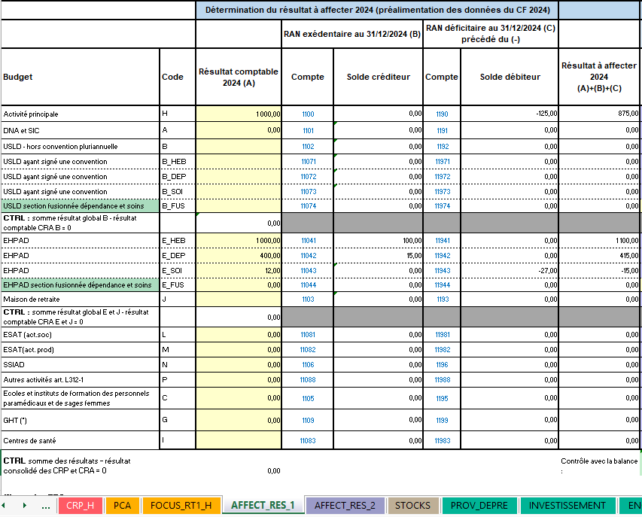

- Comment renseigner le résultat à affecter N-1 en N ?

Le résultat à affecter N-1 est à répartir dans les cellules de droite de l’onglet. Un contrôle en dernière colonne vérifie l’affectation exhaustive de ce résultat.

Par exemple :
Résultat Budget H : 875 euros à affecter en report à nouveau excédentaire.

Résultat EHPAD (E) :
Hébergement : 1100 euros à affecter dont 900 en réserve de compensation et 200 en RAN excédentaire.
Dépendance : 415 euros à affecter, dont 415 en RAN excédentaire.
Soins : -15 euros à affecter, dont -15 en RAN déficitaire.

Si les montants ne sont pas correctement ventilés le contrôle à droite affiche un KO.

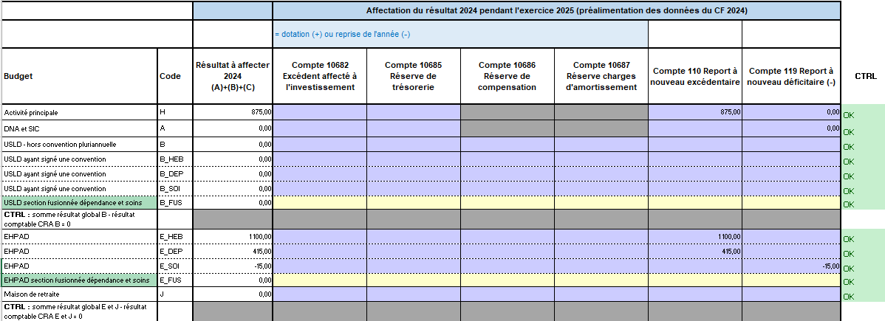
Les montants sur les colonnes des comptes 110 et compte 119 correspondent aux soldes des comptes des RAN au 31/12/N.

- Onglet AFFECT_RES_2 : affectation du résultat N au cours de l’année N+1

Ce deuxième onglet permet d’alimenter les tableaux réglementaires D3 et D5. Les résultats comptables pour l’année N sont issus des onglets CRP H et CRA.

Ex : Le résultat comptable 2025 pour le budget H est de 15.000 euros auquel on ajoute le RAN au 31/12/2024 (alimenté par le solde de la balance, onglet « bilan_classe_1) afin d’obtenir le résultat à affecter.
Résultat à affecter 2025 = 15.000 + 875 = 15 875 euros.

Les résultats comptables par sections tarifaires sont à renseigner par l’établissement (la donnée n’est pas disponible en cas de saisie au global du budget E).

Le contrôle permet de vérifier que la somme de ces résultats est égale au résultat global de l’onglet CRA E.

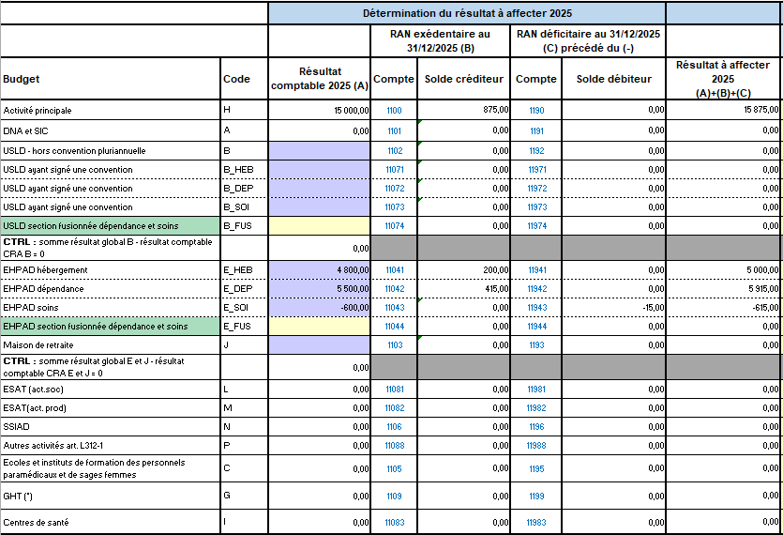

Ces résultats sont ensuite à affecter dans la partie droite du tableau :
Ex : En RAN excédentaire pour les sections hébergement et dépendance, et en report déficitaire (avec un signe -) pour la section soins. Le contrôle en fin de ligne permet de s’assurer que l’affectation est « OK ».

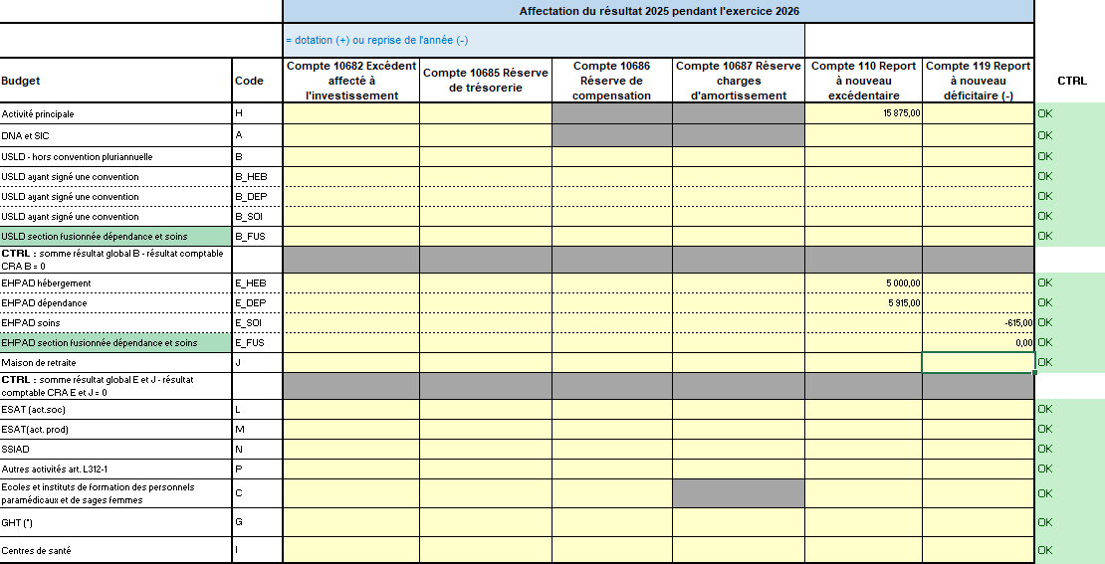

- Saisie du résultat des budgets B (USLD) et E (EHPAD)

Conformément au cadre réglementaire publié au journal officiel, l’affectation du résultat des EHPAD et des USLD doit être réalisée par sections tarifaires.
A partir du compte financier 2025, les établissements participant à l’expérimentation de fusion des sections dépendance et soins pourront utiliser la section fusionnée dépendance et soins.

L’équipe Campagnes Financières de l’ATIH est disponible pour toute question complémentaire, à l’adresse :
Support utilisateur Compte financier

